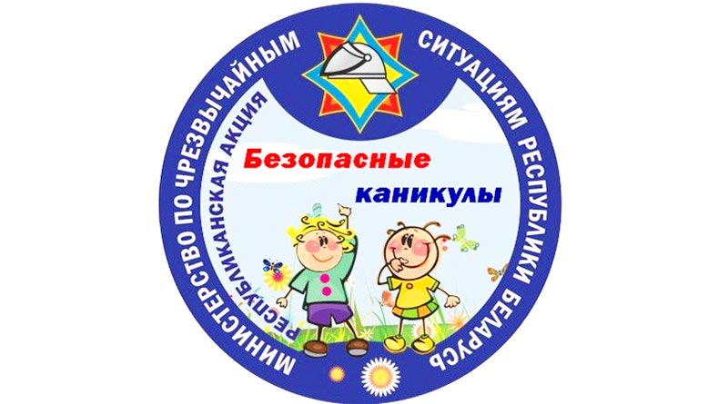

С 15 мая по 31 августа Министерством по чрезвычайным ситуациям проводится профилактическая акция «Безопасные каникулы!»

В период акции спасатели проведут во всех пришкольных и летних оздоровительных лагерях, в детских дошкольных учреждениях образования, а также в местах массового пребывания людей масштабные профилактические мероприятия. Главная цель – привлечь внимание общественности к проблеме детской шалости с огнём, предупреждение пожаров и гибели детей от них, снижение количества чрезвычайных ситуаций с участием детей и обеспечение их безопасности дома, на улице, на водоемах и др. Особенно это актуально, когда впереди три месяца беззаботных каникул.
Присоединяйтесь к акции МЧС и будьте в безопасности!

